گروت چیست و چه کاربرد هایی دارد

**گروت چیست؟**  
گروت یک ماده سیمانی، رزینی یا پلیمری است که برای پر کردن و تثبیت شکاف‌ها، فضاهای خالی و درزهای بین اجزای مختلف سازه‌های بتنی و مصالح ساختمانی استفاده می‌شود. گروت‌ها به منظور افزایش استحکام، جلوگیری از نفوذ آب و مواد شیمیایی و بهبود عملکرد سازه‌ها به کار می‌روند.

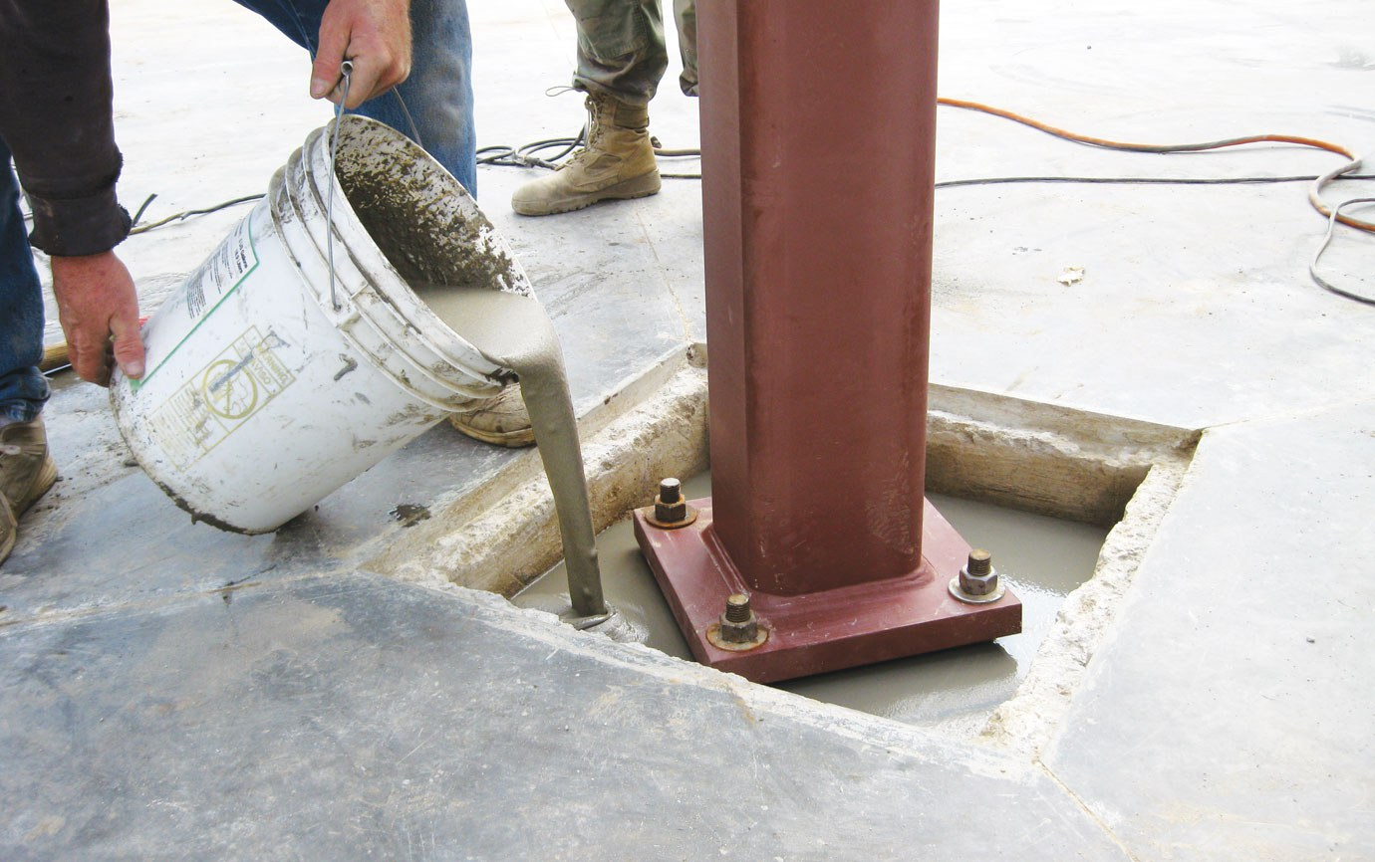

**انواع گروت**  
  
**1. گروت‌های سیمانی**  
گروت سیمانی یک نوع ماده ساختمانی است که عمدتاً از سیمان پرتلند، شن و ماسه ریز و افزودنی‌های مختلف تهیه می‌شود. این ماده به منظور پر کردن فضاهای خالی و درزهای موجود در سازه‌های بتنی و افزایش استحکام و پایداری سازه‌ها به کار می‌رود.  
**ترکیب شیمیایی**  
سیمان : سیمان به عنوان جزء اصلی گروت سیمانی استفاده می‌شود که پس از هیدراتاسیون سخت شده و مقاومت بالایی ایجاد می‌کند.  
شن و ماسه ریز: به عنوان پرکننده استفاده می‌شوند تا تراکم و حجم گروت افزایش یابد.  
افزودنی‌ها: مواد افزودنی مانند میکروسیلیس، مواد پوزولانی، روان‌کننده‌ها و تسریع‌کننده‌ها برای بهبود خواص فیزیکی و شیمیایی گروت استفاده می‌شوند.  
**کاربردها:** پایه‌ریزی ماشین‌آلات، پر کردن شکاف‌ها و ترک‌های بزرگ، سازه‌های بتنی.  
  
**2. گروت‌های اپوکسی**  
گروت اپوکسی یک نوع گروت با کارایی بالا است که از ترکیب رزین‌های اپوکسی و سخت‌کننده‌ها ساخته می‌شود. این نوع گروت به دلیل ویژگی‌های مکانیکی و شیمیایی برتر، در کاربردهای صنعتی و شرایط سخت به کار می‌رود.  
**ترکیب شیمیایی**  
رزین اپوکسی: جزء اصلی گروت اپوکسی است که پس از ترکیب با سخت‌کننده‌ها سخت شده و خواص مکانیکی بالایی را ایجاد می‌کند.  
سخت‌کننده‌ها: معمولاً از ترکیبات آمینی یا پلی‌آمیدی استفاده می‌شود که با رزین اپوکسی واکنش داده و ساختار سخت و مقاومی ایجاد می‌کنند.  
افزودنی‌ها: ممکن است شامل پرکننده‌های معدنی، مواد افزودنی برای بهبود چسبندگی و افزایش مقاومت شیمیایی باشند.  
**کاربردها:** فضاهای صنعتی، محیط‌های شیمیایی، شرایطی که نیاز به چسبندگی و مقاومت شیمیایی بالاست.

**3. گروت‌های پلیمری**  
گروت پلیمری نوعی ماده ساختمانی است که از ترکیبات پلیمری مختلف مانند پلی‌اورتان، پلی‌متیل‌متاکریلات و دیگر پلیمرها ساخته می‌شود. این نوع گروت به دلیل ویژگی‌های منحصر به فردش، مانند انعطاف‌پذیری بالا و مقاومت در برابر ترک‌خوردگی، در کاربردهای مختلف ساختمانی و صنعتی به کار می‌رود.  
**ترکیب شیمیایی**  
پلیمرهای مختلف: شامل پلی‌اورتان، پلی‌متیل‌متاکریلات، اپوکسی‌ها و سایر ترکیبات پلیمری.  
پرکننده‌ها:مواد معدنی مانند سیلیکا، کربنات کلسیم و دیگر افزودنی‌های تقویت‌کننده.  
مواد افزودنی:شامل روان‌کننده‌ها، ضد کف‌ها و مواد بهبود دهنده ویژگی‌های مکانیکی و شیمیایی.  
**کاربردها:** فضاهایی با نیاز به انعطاف‌پذیری بالا، سازه‌های در معرض حرکت‌

**اکنون که با قدرت و کیفیت هر یک از گروت های ما اشنا شدید، تنها یک گام تا تقویت پروژه های خود با بهترین انتخاب فاصله دارید، تیم ما برای مشاوره و انتخاب دقیق تر در کنار شماست.**

​​​​​​​  
**جمع بندی نکات کلی گروت ها :**  
  
**مزایا :**  
**افزایش استحکام و پایداری:** گروت‌ها به افزایش استحکام و پایداری سازه‌های بتنی کمک می‌کنند.  
**کاهش نفوذپذیری:** گروت‌ها نفوذپذیری سازه‌های بتنی را کاهش می‌دهند و از نفوذ آب و مواد شیمیایی جلوگیری می‌کنند.  
**سهولت در استفاده:** گروت‌ها به راحتی قابل اعمال هستند و می‌توانند به سرعت در سازه‌ها استفاده شوند.  
  
**معایب :**  
**هزینه بالا:** گروت‌های رزینی و پلیمری نسبت به گروت‌های سیمانی هزینه بالاتری دارند.  
**نیاز به کنترل کیفیت دقیق:** استفاده از گروت‌ها نیاز به کنترل دقیق کیفیت و نسبت‌های اختلاط دارد.  
**محدودیت‌های دمایی:** برخی از گروت‌ها در دماهای پایین یا بسیار بالا عملکرد بهینه ندارند.​​​​​​​  
  
  
**نکات گروت‌ریزی و مراحل انجام آن**  
گروت‌ریزی فرایندی حساس و دقیق است که به منظور پر کردن فضاهای خالی و ترک‌ها، تثبیت تجهیزات و افزایش استحکام و پایداری سازه‌های بتنی انجام می‌شود. رعایت نکات و مراحل صحیح گروت‌ریزی می‌تواند به بهبود عملکرد و دوام سازه‌ها کمک کند.  
  
**نکات مهم در گروت‌ریزی**  
  
**آماده‌سازی سطح:**  
تمیزکاری سطح: سطوحی که قرار است گروت‌ریزی شوند باید کاملاً تمیز و عاری از هرگونه آلودگی، گرد و غبار، روغن و مواد زائد باشند.  
مرطوب‌سازی: پیش از گروت‌ریزی، سطوح بتنی باید با آب مرطوب شوند تا از جذب سریع آب توسط بتن و کاهش کارایی گروت جلوگیری شود.  
**انتخاب مناسب گروت:**  
بر اساس نوع کاربری و شرایط محیطی، نوع مناسب گروت (سیمانی، اپوکسی، پلیمری) انتخاب شود.  
**نسبت اختلاط دقیق:**  
نسبت‌های اختلاط گروت باید دقیقاً مطابق با دستورالعمل تولیدکننده رعایت شود تا بهترین نتیجه حاصل شود.  
**کنترل دما:**  
گروت‌ریزی باید در دماهای مناسب انجام شود و از کاربری در دماهای بسیار پایین یا بسیار بالا خودداری شود.  
**استفاده از تجهیزات حفاظتی:**  
استفاده از دستکش‌ها و لباس‌های محافظ برای جلوگیری از تماس مستقیم با مواد شیمیایی ضروری است.

**برای الهام گیری و مشاهده نتایج واقعی،نگاهی به پروژه های که با افتخار به انجام رسانده ایم، بیاندازید. اینجا میتوانید شاهد تاثیر واقعی محصولات ما در پروژه های برجسته باشید.(میزنه رو این میره تو پروژه ها)**

**مراحل گروت‌ریزی**

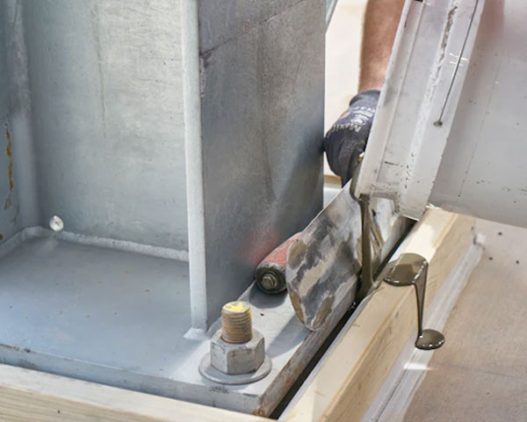

**1. آماده‌سازی**  
بررسی و آماده‌سازی سطح: سطح کار باید کاملاً تمیز و مرطوب شود.  
تعیین قالب‌بندی: قالب‌های مناسب باید برای نگهداری گروت در محل مورد نظر استفاده شوند.  
**2. اختلاط گروت**  
انتخاب مواد: انتخاب نوع مناسب گروت بر اساس نیازهای پروژه.  
اختلاط: گروت باید با دقت و بر اساس نسبت‌های مشخص شده مخلوط شود. استفاده از همزن‌های مکانیکی می‌تواند به یکنواختی مخلوط کمک کند.  
**3. اعمال گروت**  
ریختن گروت: گروت باید به آرامی و به طور یکنواخت در محل مورد نظر ریخته شود تا از ایجاد حباب‌های هوا جلوگیری شود.  
استفاده از ویبره: برای جلوگیری از ایجاد حباب‌های هوا و بهبود تراکم گروت، می‌توان از ویبراتورهای مناسب استفاده کرد.  
**4. عمل‌آوری گروت**  
حفظ رطوبت: پس از ریختن گروت، باید رطوبت سطح حفظ شود تا فرایند هیدراتاسیون به درستی انجام شود.  
پوشاندن سطح: پوشاندن سطح گروت با پلاستیک یا استفاده از مواد نگهدارنده رطوبت می‌تواند به حفظ رطوبت کمک کند.  
**5. بازرسی و تست**  
بازرسی چشمی: سطح گروت باید برای هرگونه ترک، حباب هوا یا نقص دیگر بازرسی شود.  
تست مقاومت: تست‌های مقاومت فشاری و کششی باید برای اطمینان از کیفیت گروت انجام شوند.

**برای دریافت جدول مقایسه انواع گروت و شناخت کامل خواص مکانیکی گروت ها و سایر مقالات معتبر علمی به صورت رایگان، فرم زیر را پر کنید.**

**--**

**---**

**تماس با ما (دکمه)**